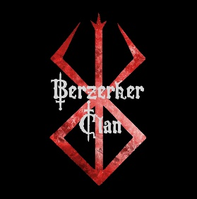

CONTACT



Ryujin

Ryujin

Ryujin

Ryujin

Ryujin

Ryujin

Ryujin

Ryujin

Plouplou

Administrateur Secondaire : Pooper

Administrateur Principal : Devoted

**Modération**

**Administration**

Cliquez sur l’icône à gauche pour rejoindre notre groupe Steam !

Cliquez sur l’icône à gauche pour rejoindre notre serveur Discord !

EVENEMENTS

ARMURERIE

VIDEOS

ACCUEIL